

KOLEGIJ

Mrežno programiranje

Laboratorijska vježba br.9


Teme:

- SSL

U ovom laboratorijskoj vježbi ćete modificirati svoj program iz vježbe 3 na način da socket koji ste koristili prilagodite za rad sa SSL-om.

NAPOMENA: Vježba je napisana za Python 2.7, ali možete koristiti i 3.x verzije ukoliko u njima radite.

ANTE PROJIĆ – MREŽNO PROGRAMIRANJE | 1

TLS/SSL

Šifriranje je postupak kodiranja poruke ili informacije na takav način da joj mogu pristupiti samo ovlaštene strane. U shemi šifriranja, predviđena informacija ili poruka, koja se naziva plaintext, šifrira se pomoću algoritma za šifriranje, generirajući enkriptirani tekst koji se može čitati samo ako je dešifriran.

TLS (Transport Layer Security) i SSL (Secure Sockets Layer) su protokoli koji pružaju šifriranje podataka i provjeru autentičnosti između aplikacija i poslužitelja u scenarijima gdje se ti podaci šalju preko nesigurne mreže.

Pojmovi SSL i TLS često se upotrebljavaju naizmjenično, ali jedan je u stvari prethodnik drugog - SSL 3.0 poslužio je kao osnova za TLS 1.0 koji se, kao rezultat toga, ponekad naziva i SSL 3.1.
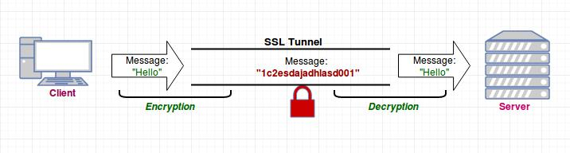

ANTE PROJIĆ – MREŽNO PROGRAMIRANJE | 2

Da bi došlo do SSL / TLS handshake procesa, administrator sustava mora imati:

- Privatni ključ: koristi se za šifriranje podataka.

- Certifikat: Da bi se osigurala autentičnost klijenta.
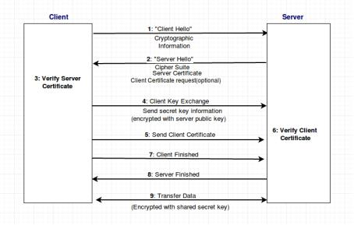

ANTE PROJIĆ – MREŽNO PROGRAMIRANJE | 3

PRIMJER

Niže se nalazi primjer po kojem možete ukratko zaključiti pseudokod i način korištenja SSL-a u Pythonu (konkretno verzija je 2.7, ali zahtijeva manje prilagodbe za 3.x). Postoji ogledni primjerak za klijent i server stranu. Prilagodite vaš program iz vježbe 3 na način da radi sa SSLom.

Također, potrebno je generirati self-signed certifikat ili možete koristiti Let's Encrypt besplatne certifikate.
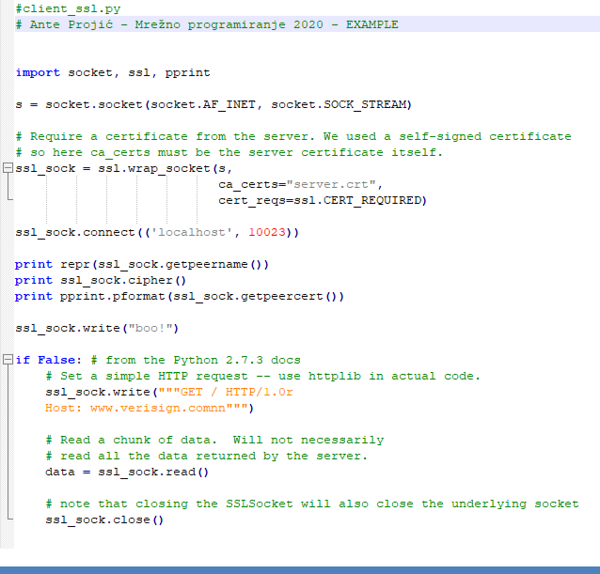

ANTE PROJIĆ – MREŽNO PROGRAMIRANJE | 4

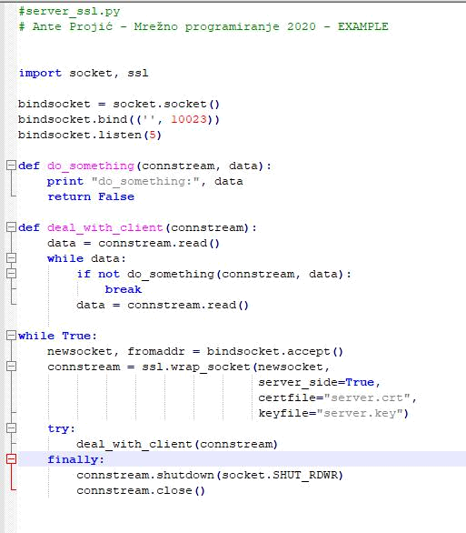

ZAKLJUČNO

Sve treba biti na gitu i poslano na mail, kao i standardno pokrenut datetime za ispis vremena pokretanja programa i local_machine_info iz vježbe 1.

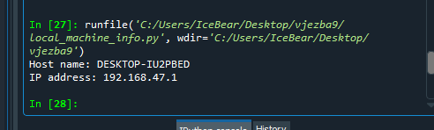
Local_machine_info.py

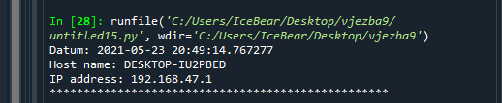
Primjer1.py

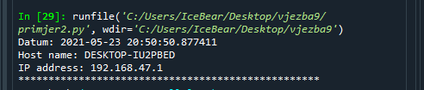
Primjer2.py

ANTE PROJIĆ – MREŽNO PROGRAMIRANJE | 5

